[四川大学华西第二医院某研究团队所发文章被质疑发生图片重叠](https://mp.weixin.qq.com/s?__biz=MzkzNTg2MDgwMQ==&mid=2247486553&idx=1&sn=c18bb1ddbed72e09756a46dc19b55574&chksm=c396fecc921b915a94f304ab2bbe43b2b0b79493a6c7a05c3fc906fae5cefa4473bf4cba95d7&scene=126&sessionid=1743099387)

plus[Pubpeer Plus](javascript:void(0);)2025-03-24 09:18:22河南



2018 年 7 月 4 日，四川大学华西第二医院Peng Hongling 研究团队，在***Archives of Gynecology and Obstetrics***上发表的题为**“Orlistat induces apoptosis and protective autophagy in ovarian cancer cells: involvement of Akt-mTOR-mediated signaling pathway”**的研究论文，**被质疑文中出现图片重叠。**

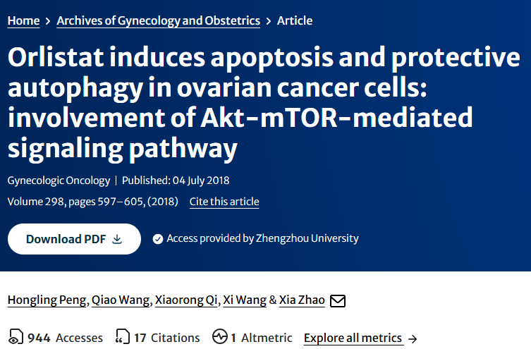

该文章于2025年1月在Pubpeer上被读者质疑：**文章出现图片重叠。**

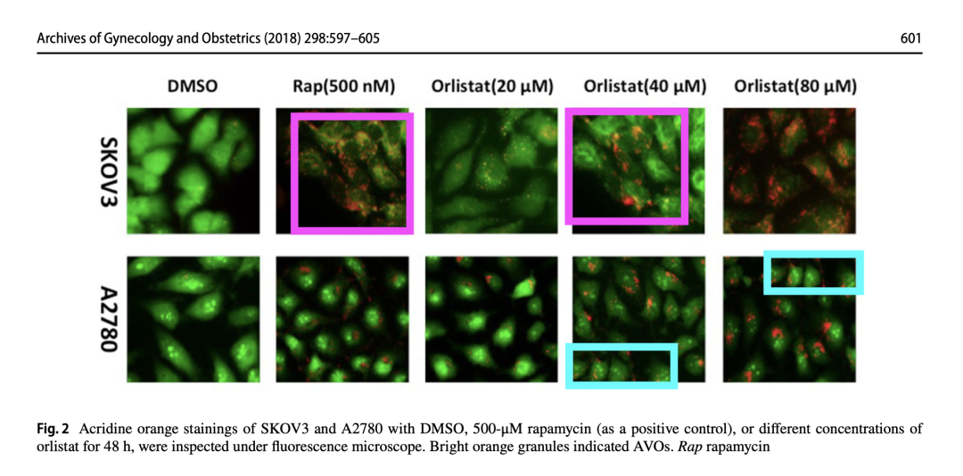

**相关消息**

https://pubpeer.com/publications/4A98D74C7E14501E4A781E539DEB1F#2